Parroquia
Ntra. Sra. del Camino

- Guardamos unos minutos de silencio después del evangelio dejando que la palabra
haga presencia en medio de nosotros.

- Peticiones

Canto de respuesta a cada petición “Kyrie eleison (Taizé)”

- Canto antes de la bendicion: “Y alabándote”
Cómo podré agradecer tanta bendición
Cómo podré responder a tu amor?
Levantando mis manos, Señor
Declarando que tú eres Dios
y dejándome llevar por el soplo de tu amor
Y alabándote, y alabándote, y alabándote Señor, mi Dios.(2)

Quiero adorarte, Señor, desde el corazón
y descalzarme ante tí, santo Dios.
Tú perfume me inunda, Señor,
tu presencia está dentro de mí
y tu gracia se derrama por todo este lugar
Y alabándote, y alabándote, y alabándote Señor, mi Dios.

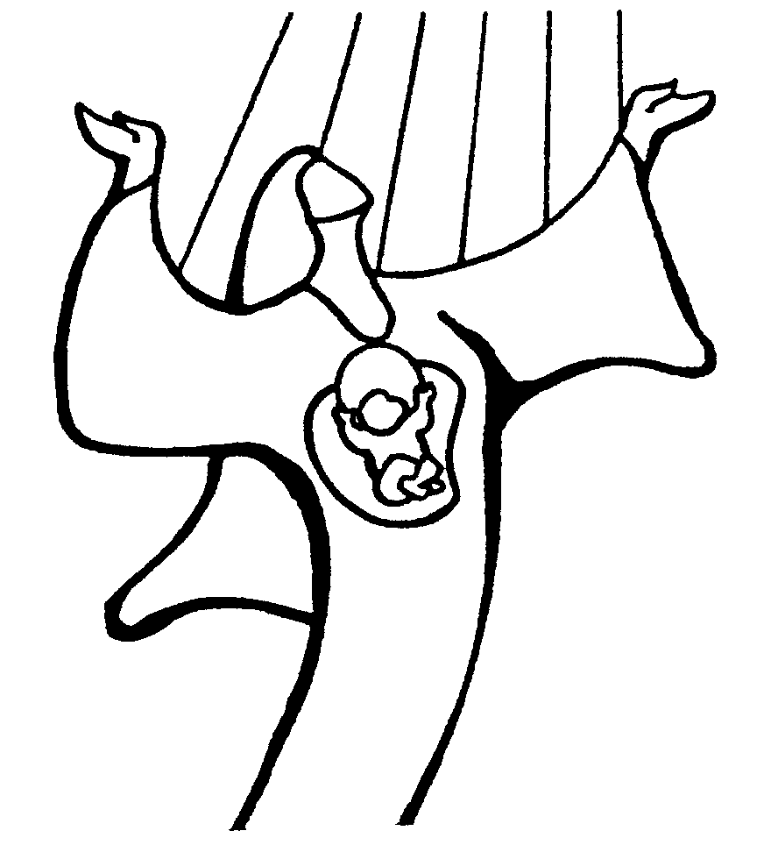

Canto final a Maria: “Magnificat (Taizé)”

Magnificat, Magnificat,
Magnificat anima mea Dominum.
Magnificat, Magnificat,
Magnificat anima mea.

(Repetimos 3 veces)

Oración Jóvenes (15-feb-19)
“Dichosos vosotros”
Canto a la exposición del Santisimo: “No adoréis a nadie”

Jesús mira a sus discípulos y su corazón se llena de gozo. Les anuncia que

Son felices, con una felicidad que esta oculta en sus ojos.

Son pobres, tiene hambre, lloran la gente les odia. Entonces ¿Dónde está esa

alegría? En que el está con ellos y ellos con el. Solo Jesús es garantía de la

verdadera felicidad. Quienes quieren garantizar su felicidad con

abundancias de dinero, fama, comida y seguridades humanas pero se olvidan

de Jesús, son como los que construyen su casa sobre arena. Y nosotros

¿Dónde ponemos la garantía de nuestra felicidad?

Jesús es el que nos aseguran la felicidad mas definitiva

- Salmo 1,1-2.3.4.6

R/. Dichoso el hombre que ha puesto su confianza en el Señor

Dichoso el hombre que no sigue el consejo de los impíos,
ni entra por la senda de los pecadores,
ni se sienta en la reunión de los cínicos;
sino que su gozo es la ley del Señor,
y medita su ley día y noche. R/.

Será como un árbol plantado
al borde de la acequia:
da fruto en su sazón
y no se marchitan sus hojas;
y cuanto emprende tiene buen fin. R/.

No así los impíos, no así;
serán paja que arrebata el viento.
Porque el Señor protege el camino de los justos,
pero el camino de los impíos acaba mal. R/.

Ecos del salmo

Canto “Aleluya”

Del evangelio según san Lucas (6,17.20-26):

En aquel tiempo, bajó Jesús del monte con los Doce y se paró en un llano, con un grupo grande de discípulos y de pueblo, procedente de toda Judea, de Jerusalén y de la costa de Tiro y de Sidón.

Él, levantando los ojos hacia sus discípulos, les dijo: «Dichosos los pobres, porque vuestro es el reino de Dios. Dichosos los que ahora tenéis hambre, porque quedaréis saciados. Dichosos los que ahora lloráis, porque reiréis. Dichosos vosotros, cuando os odien los hombres, y os excluyan, y os insulten, y proscriban vuestro nombre como infame, por causa del Hijo del hombre. Alegraos ese día y saltad de gozo, porque vuestra recompensa será grande en el cielo. Eso es lo que hacían vuestros padres con los profetas. Pero, ¡ay de vosotros, los ricos!, porque ya tenéis vuestro consuelo. ¡Ay de vosotros, los que ahora estáis saciados!, porque tendréis hambre. ¡Ay de los que ahora reís!, porque haréis duelo y lloraréis. ¡Ay si todo el mundo habla bien de vosotros! Eso es lo que hacían vuestros padres con los falsos profetas.»

Palabra de Dios

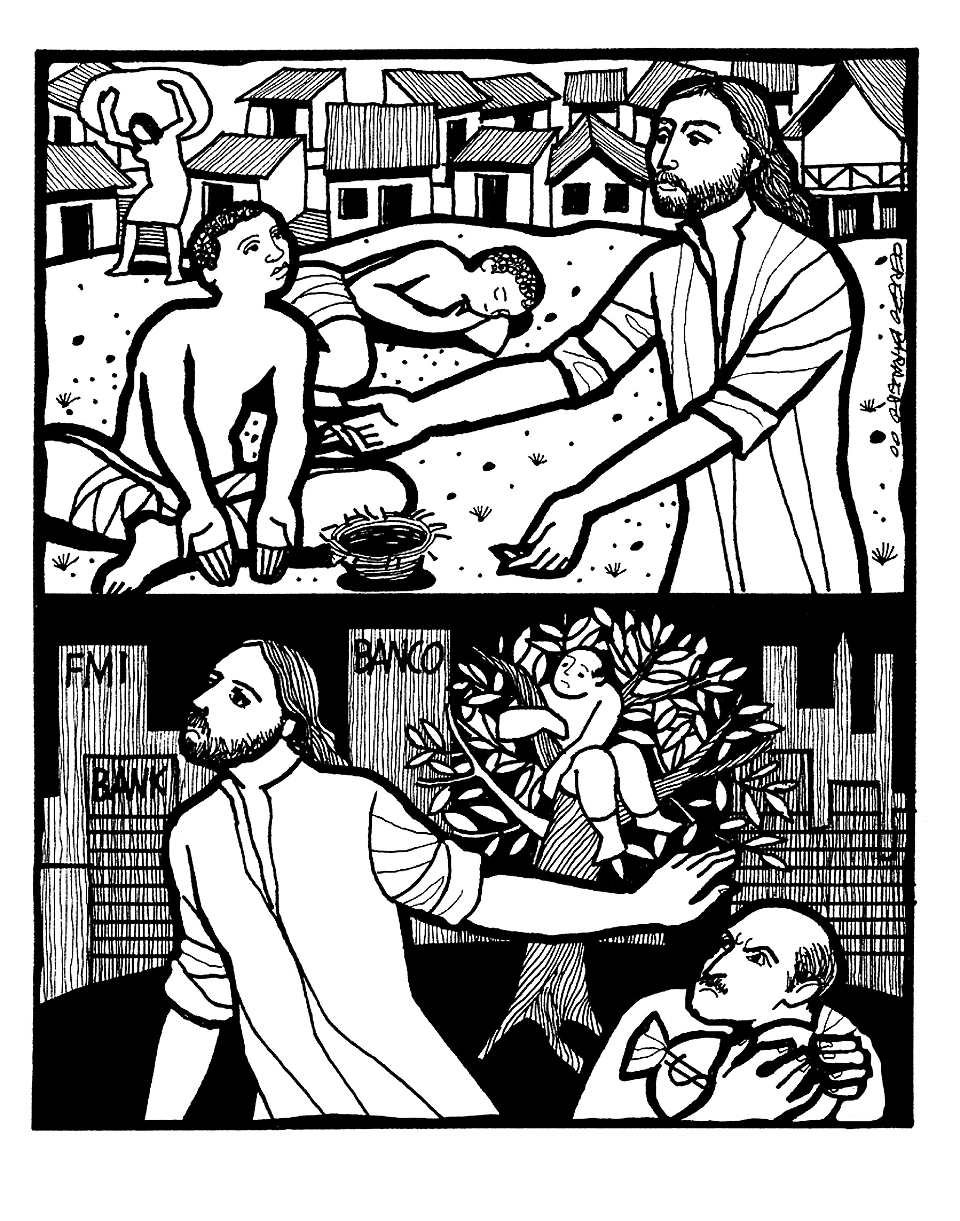

- Reflexión del evangelio
Jesús ha comenzado su vida pública. Hoy quiere dejar claro a lo que ha venido; a explicar claramente cuál es su proyecto de salvación, que para unos son Palabras de salvación y para otros son palabras de denuncia.
Y como siempre, sus palabras antes y ahora, van a contracorriente.
¿QUIÉNES TIENEN DE TODO Y LES SOBRA? Los benditos para el mundo, de antes y de ahora, son los ricos, los famosos, los poderosos, los que tienen y les sobra de todo, no necesitan de nada. Todos se quieren parecer a ellos.
¿QUIÉNES NO TIENEN DE NADA? Y los malditos para el mundo, son los pobres, los marginados, los excluidos, producto de la injusticia y la desigualdad de los valores de la sociedad humana. Ejemplo, un coche cuesta más a quien menos tiene porque lo tiene que comprar a plazos, y a los muy ricos, se lo regalan.
Por ello, en los últimos años, los ricos son más ricos y los pobres son más pobres, el salto entre nosotros que somos el mundo rico y el mundo pobre está siendo cada vez mayor. Y mientras medio mundo se muere de hambre, el otro medio se gasta millones en dietas de adelgazamiento.
TE LANZO DOS PREGUNTAS : ¿Quiénes salen más en la tele? ¿Quiénes necesitan más ayuda?
Jesús viene a darle la vuelta a todo esto:
Dios no es imparcial y trata a todos por igual, no , Dios como Padre Madre que ama, trata a cada cual según sus circunstancias, y por lo tanto se pone de parte, no del que más tiene, sino del que más lo necesita, se pone a favor de los pobres y los excluidos.
Y la vez, denuncia a todos aquellos que viviendo los privilegios de los ricos, de los satisfechos, no se han acordado de sus hermanos que estaban sufriendo, y con su indiferencia han provocado la pobreza y el sufrimiento.
Estas lecturas nos hacen claramente preguntarnos ¿en qué parte estamos nosotros? ¿ Hacemos algo por remediar esta injusticia?
Por eso tenemos que preguntarnos ¿cómo está el termómetro de nuestra misericordia? y para conocerlo nos preguntamos:
¿nos escuece ver la pobreza y la muerte de nuestros hermanos? ¿o simplemente quitamos la TV para que no nos escueza la conciencia? ¿Cuánto de nuestro tiempo, energías y dinero , compartimos con los que están peor que nosotros?

